Игра для педагогов «Растим патриотов»

Цель: Повышение уровня профессиональной компетентности педагогов в вопросах патриотического воспитания дошкольников.
Задачи:
1. Пополнить знания педагогов по патриотическому воспитанию.
2. Способствовать приобретению опыта коллективной работы.

Ход игры:
Предлагаю начать нашу игру. Я буду зачитывать вопросы, а вы отвечайте в чате или включайте звук т камеру.
Мозговая разминка.
1. Земля, где ты родился? (Родина).
2. Древнее название России? (Русь).
3. Человек, который принадлежит к постоянному населению данного государства и пользуется всеми правами, выполняет все обязанности этого государства? (Гражданин).
4. Преданность и любовь к своему отечеству, к своему народу? (Патриотизм).
5. Крупная территория, которая имеет определенные границы и пользуется государственным суверенитетом? (Страна).
6. Символ государства, его суверенитета: прикрепленное к древу или шнуру полотнище установленных размеров и цветов? (Флаг).
7. То, что перешло от одного поколения к другому, что унаследовало от предшествующих поколений? (Традиция).
8. Официальная эмблема государства? (Герб).

Кроссворд «Нравственно – патриотическое воспитание»
1.Область в которой мы живем? (Нижегородская)
2. Столица России. (Москва)
3. Ячейка общества. (Семья)
4. Лицо, принадлежащее к постоянному населению данного государства, пользующееся его защитой и наделенное совокупностью прав и обязанностей. (Гражданин)
5. Место рождения, происхождения кого – нибудь или чего – нибудь. (Родина)
6. Город в Нижегородской области, градообразующим предприятием которого является металлургический завод. (Выкса)
7. Населенный пункт. (Город)
8. Река в Нижегородской области. (Ока)
9. Страна, в которой мы живем. (Россия)

 |  |  |  |  | 5
 |  | 7 | г | о | р | о | д |  |  |  |  |  |  |  | 4
 |  |  |  |  | о |  |  |  | 2 |  |  |  |  |  | г
 |  |  |  |  | д |  |  |  | м |  |  |  | 3 |  | р
 |  |  | 1 | н | и | ж | е | г | о | р | о | д | с | к | а | я
 |  |  |  |  | н |  |  |  | с |  |  |  | е |  | ж
6 | в | ы | к | с | а |  | 9 |  | к |  |  |  | м |  | д
 |  |  |  |  |  |  | р |  | в |  |  |  | ь |  | а
 |  |  |  |  |  | 8 | о | к | а |  |  |  | я |  | н
 |  |  |  |  |  |  | с |  |  |  |  |  |  |  | и
 |  |  |  |  |  |  | с |  |  |  |  |  |  |  | н
 |  |  |  |  |  |  | и
 |  |  |  |  |  |  | я

Пословицы о Родине.
1. Русский народ придумал очень много красивых, умных поговорок и пословиц о Родине, ее защите, любви к ней. Давайте сейчас вспомним эти пословицы.
Нет в мире краше | когда над ней крыша одна.
Глупа та птица, | будет Родина крепка.
Если дружба велика, | которой свое гнездо не мило.
Семья сильна, | хорошие дети растут.
Человек без Родины | Родины нашей.
В хорошей семье | Что соловей без песни

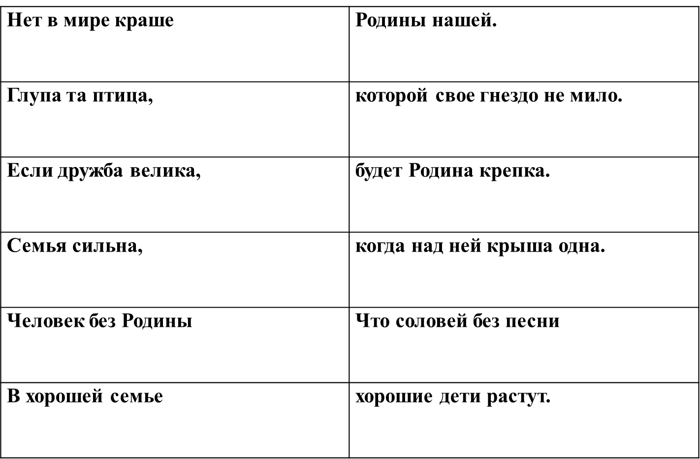
2 команде нужно вспомнить и дописать
1. Для Родины своей ни сил ни жизни не … (жалей)
2. Родина – мать сумей за нее… (постоять)
3. Чужбина калина, Родина - … (малина)
4. Русский солдат не знает …..(преград)
5. Тот герой, кто за Родину стоит … (горой)
6. Береги землю родимую, как мать … (любимую)
7. Козак на чужбине воюет, а жена …..(в доме горюет)
8. Козак без коня, что охотник ….(без ружья)
9. Родина – мать, а чужбина - …..(мачеха)
Ведущий благодарит команды за правильные ответы.

Ребусы.
Предлагаю вам решить ребусы, ответы которых очень тесно связаны с нашей страной, с нашей Родиной.

1.Защитник.
2.Герб.
3.Гимн.
4.Москва.
5.Память.
6.Победа.
7.Честь.

Хочется закончить нашу встречу слова Антона Семеновича Макаренко «Правильное воспитание – это наша счастливая старость, плохое воспитание – это наше будущее горе, это наши слёзы, это наша вина перед другими людьми, перед всей страной».
Далее рассказывает притчу. «Жил мудрец, который знал все. Один человек захотел доказать, что мудрец знает не все. Зажав в ладонях бабочку, он спросил: «Скажи, мудрец, какая бабочка у меня в руках: мертвая или живая?». А сам думает: «Скажет живая – я ее умертвляю, скажет мертвая – выпущу». Мудрец, подумав, ответил: «Все в твоих руках». Эту притчу я взяла не случайно. Ведь все действительно в наших руках, не бойтесь творить, искать что-то новое, познавать неизвестное. Воспитание нравственно-патриотических чувств у детей тоже в Ваших руках!!!

